Система автоматизации процесса управления государственными и муниципальными закупками – Автоматизированный Центр Контроля – Государственный и муниципальный заказ
«АЦК-Госзаказ»/«АЦК-Муниципальный заказ»

Блок планирования закупок
Подсистема планирования процедур государственных/муниципальных закупок
Планирование по 44-ФЗ

© <%YEAR%>, ООО «БФТ»
Технологическая карта

Листов 44
СОДЕРЖАНИЕ
1 Общая информация 3
2 ЭД «План-график» 5
2.1 Создание ЭД «План-график» 5
2.1.1 Закладка «Общая информация» 5
2.1.2 Закладка «Закупки» 7
2.1.2.1 Создание ЭД «Закупка» 8
2.1.3 Закладка «Свойства» 38
2.2 Обработка ЭД «План-график» 39
2.3 Выгрузка ЭД «План-график» в ЕИС 40
2.4 Внесение изменений в ЭД «План-график» 41
2.5 ЭД «План-график» на статусе «Отказан» 42

Общая информация
Настоящий документ описывает порядок действий по планированию закупок в системе «АЦК-Госзаказ»/«АЦК-Муниципальный заказ».
Планирование закупок состоит из двух этапов – составления ЭД «План закупок» и ЭД «План-график». На основании своих потребностей на установленный период – на предстоящий плановый период (один или три года) заказчик формирует ЭД «План закупок».
План закупок формируется в соответствии с Постановлением Правительства РФ от 21.11.2013 N 1043 "О требованиях к формированию, утверждению и ведению планов закупок товаров, работ, услуг для обеспечения нужд субъекта Российской Федерации и муниципальных нужд, а также требованиях к форме планов закупок товаров, работ, услуг" и предназначен для учета требований ст. 17 Федерального закона от 05.04.2013 N 44-ФЗ "О контрактной системе в сфере закупок товаров, работ, услуг для обеспечения государственных и муниципальных нужд".
После формирования ЭД «План закупок» заказчик формирует ЭД «План-график», в котором указывает график объявления процедур закупок на планируемый год. Для этого в рамках ЭД «План закупок» и ЭД «План график» создаются строки, объединенные одной целью закупок, которые называются ЭД «Закупка».
Одна закупка должна соответствовать одному контракту или одной итоговой строке для закупок, информация о которых указывается в виде общего объема суммы финансирования (закупки малого объема).
Внимание! Для работы с документом рекомендуется использовать панель навигации MS Office:
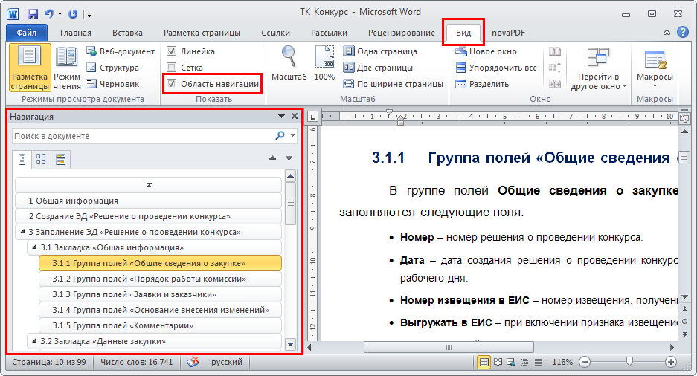
Рисунок 1 – Панель навигации MS Office
Внимание! При входе в программу необходимо указать бюджет по умолчанию (в дальнейшем все электронные документы будут создаваться в указанном бюджете):
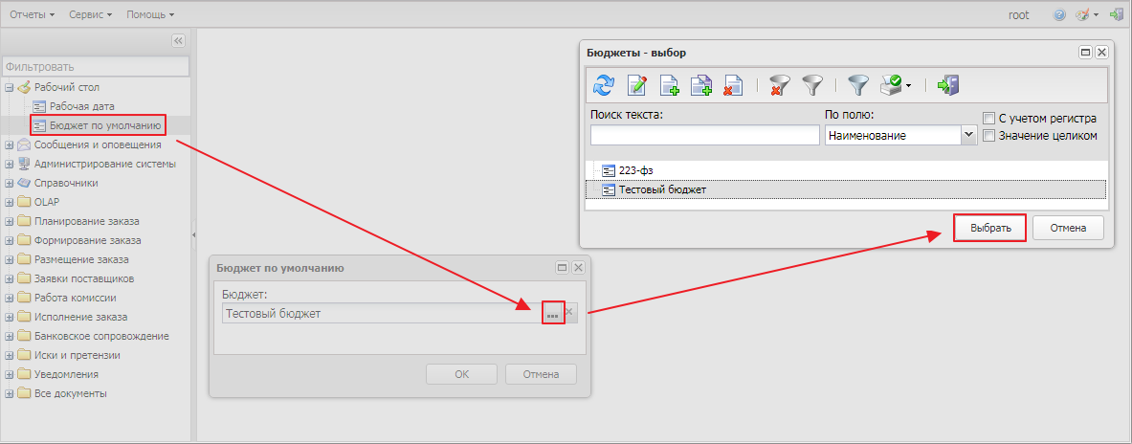
Рисунок 2 – Выбор бюджета

ЭД «План-график»
Список ЭД «План-график» вызывается из пункта меню Планирование заказа→Реестр планов-графиков.
Внимание! Документ доступен при наличии лицензии planning_procedures и ролях Заказчик, Формирование плана-графика, Согласование плана-графика, Согласование проекта плана-графика, Формирование закупок.

Создание ЭД «План-график»
Для создания ЭД «План-график» в списке документов нажимается кнопка  (Создать), на экране появится форма Редактора года.
На форме содержится поле Год плана, в котором указывается год размещения документа. При нажатии на кнопку ОК система выводит следующее сообщение: После сохранения документа значение поля "Год" будет недоступно для редактирования. Если действие подтверждается нажатием кнопки Да, то на экране появится форма Плана-графика.
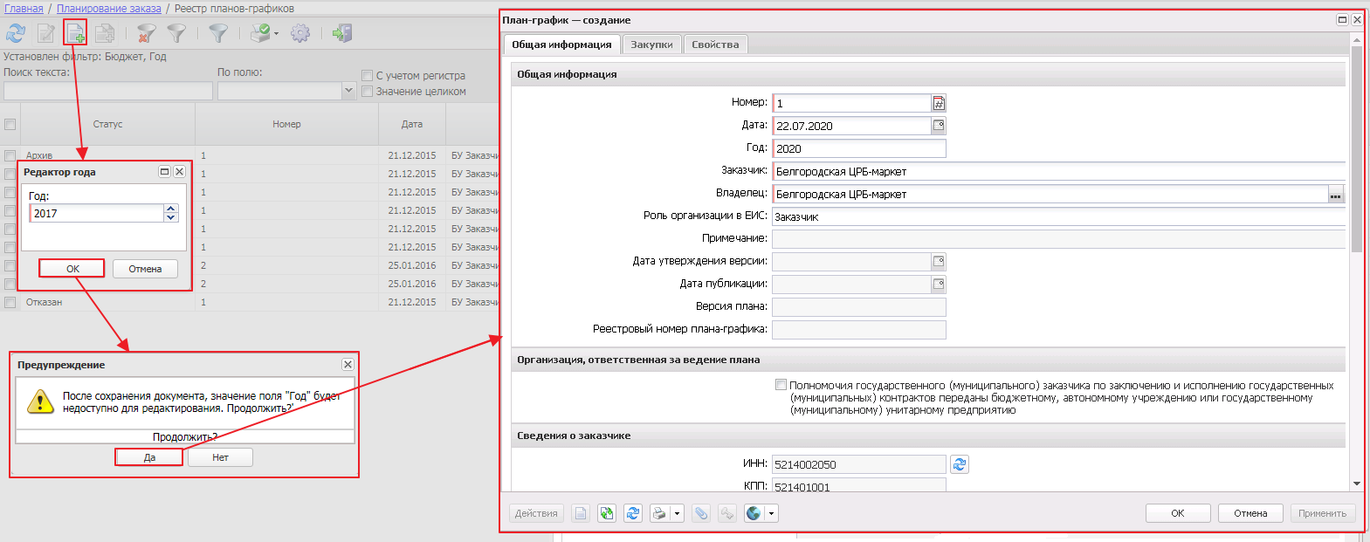
Рисунок 3 – Создание ЭД «План-график»

Закладка «Общая информация»
Закладка Общая информация содержит сведения об организации заказчика, назначении документа и ответственных лицах.
На закладке заполняются поля:
- В группе полей Общая информация заполняются поля:
- Номер – номер плана-графика, заполняется автоматически в соответствии с генератором номеров на статусе «Отложен».
- Дата – дата создания плана-графика, заполняется автоматически рабочей датой пользователя, создающего документ.
- Заказчик – официальное наименование организации заказчика, выбор значения осуществляется из справочника Организации. По умолчанию заполняется организацией пользователя, если организация пользователя обладает ролью Заказчик.
- Владелец – организация, ответственная за ведение плана. Значение выбирается из справочника Организации, по умолчанию заполняется организацией пользователя.
- Роль организации в ЕИС – из раскрывающегося списка выбирается роль организации в ЕИС. Автоматически заполняется при заполнении поля Организация, ответственная за ведение плана, если организация обладает только одной ролью из возможных значений.
- В группе полей Организация, ответственная за ведение плана содержатся поля:
- Полномочия государственного (муниципального) заказчика по заключению и исполнению государственных (муниципальных) контрактов переданы бюджетному, автономному учреждению или государственному (муниципальному) унитарному предприятию – признак включается автоматически, если в поле Роль организации в ЕИС указано значение Организация, осуществляющая полномочия заказчика на осуществление закупок на основании договора (соглашения).
- Местонахождение (адрес) – автоматически заполняется значением полей Индекс, Страна, Наименование территории (1-го, 2-го и 3-го уровня) справочника Организации из данных организации, указанной в поле Организация ответственная за ведение плана.
- Телефон – автоматически заполняется значением справочника Организации из данных организации, указанной в поле Организация ответственная за ведение плана.
- E-mail – автоматически заполняется значением электронного адреса справочника Организации из данных организации, указанной в поле Организация ответственная за ведение плана.
- ОКПО – автоматически заполняется значением ОКПО справочника Организации из данных организации, указанной в поле Организация ответственная за ведение плана.
- ОКТМО – указывается код ОКТМО. Автоматически заполняется значением ОКТМО из справочника Организации для заказчика, указанного в поле Заказчик. Если в поле Выбрать адрес из указано значение ОКТМО, то в поле ОКТМО доступен ручной ввод. При ручном вводе осуществляется проверка наличия введенного значения в одноименном справочнике.
- В группе полей Сведения о заказчике заполняются поля:
- ОКТМО ППО – территориально-муниципальное образование публично-правового образования (ППО) организации. Автоматически заполняется значением поля Код ОКТМО ППО справочника Публично-правовые образования.
- ОКТМО – указывается код ОКТМО. Значение выбирается из одноименного справочника или вводится вручную. Автоматически заполняется из справочника Организации для заказчика, указанного в поле Заказчик.
- Страна – указывается страна из справочника Страны.
- Индекс – вручную вводится почтовый индекс организации. Автоматически заполняется значением одноименного поля из справочника Организации.
- Выбрать адрес из – из раскрывающегося списка выбирается классификатор, из которого осуществляется заполнение адреса организации заказчика. Если указана страна:
- Россия и заполнено поле Код территории, то поле автоматически заполняется значением ОКАТО;
- Россия и поле Код территории не заполнено, то поле автоматически заполняется значением, соответствующим системному параметру Указывать адреса по умолчанию из справочника.
Если включен системный параметр Позволять выбирать адреса только из указанного справочника, то поле недоступно для редактирования.
Если указана страна, отличная от России, то поле недоступно на форме.
- Адрес – вручную вводится адрес местоположения организации.
- Телефон – вручную вводится телефон организации. Автоматически заполняется значением одноименного поля из справочника Организации.
- Факс – вручную вводится номер факса организации. Автоматически заполняется значением одноименного поля из справочника Организации.
- E-mail – вручную вводится адрес электронной почты организации. Автоматически заполняется значением одноименного поля из справочника Организации.

Закладка «Закупки»
На закладке Закупки осуществляется управление ЭД «Закупка».
Закладка имеет вид:
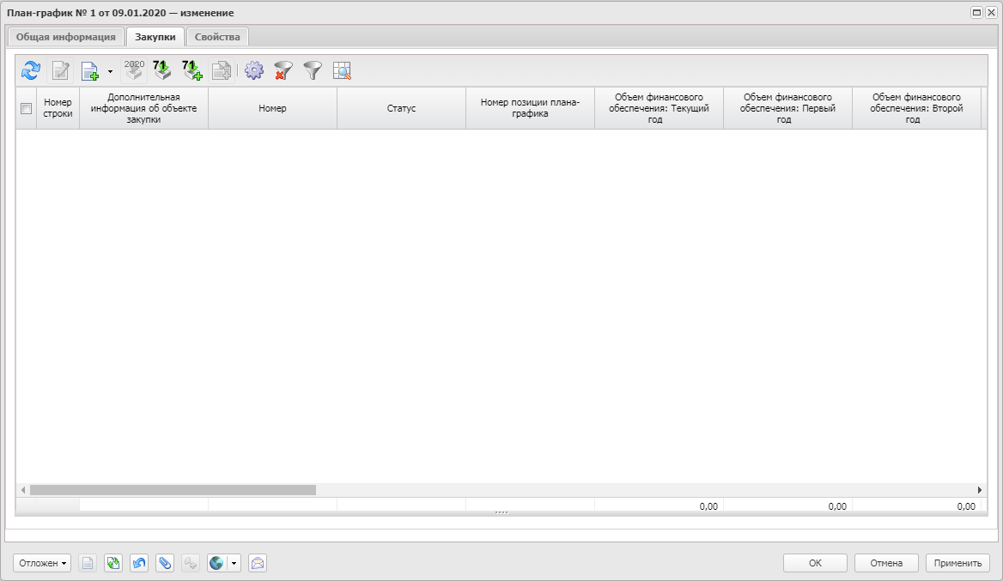
Рисунок 4 – Вид закладки «Закупки»
Создание новых строк закупок см. в разделе Создание ЭД «Закупка».

Создание ЭД «Закупка»
Создание ЭД «Закупка» доступно с признаками:
- Закупка – при создании с данным признаком для документа доступно внесение полного набора данных и, в зависимости от того, в какой документ данная закупка включена (ЭД «План закупок» или ЭД «План-график»), для внесения доступны сведения об условиях закупки и дополнительной информации или общие сведения о закупке.
При создании ЭД «Закупка» с одним из признаков:
- Закупка на основании п.4, ч.1, ст. 93 Федерального закона №44-ФЗ;
- Закупка на основании п.5, ч.1, ст. 93 Федерального закона №44-ФЗ;
- Закупка на основании п.3, ч.2, ст. 83.1 Федерального закона №44-ФЗ;
- Закупка на основании п.26, ч.1, ст. 93 Федерального закона №44-ФЗ;
- Закупка на основании п.33, ч.1, ст. 93 Федерального закона №44-ФЗ (преподавательские услуги, оказываемые физическими лицами);
- Закупка на основании п.33, ч.1, ст. 93 Федерального закона №44-ФЗ (услуги экскурсовода (гида), оказываемые физическими лицами);
- Закупка на основании п.23, ч.1, ст. 93 Федерального закона №44-ФЗ;
- Закупка на основании п.42, ч.1, ст. 93 Федерального закона №44-ФЗ;
- Закупка на основании п.44, ч.1, ст. 93 Федерального закона №44-ФЗ,
в документе:
- автоматически указывается способ определения поставщика Закупка у единственного поставщика (исполнителя, подрядчика) или Запрос предложений, если документ создан с признаком Закупка на основании п.3, ч.2, ст. 83.1 Федерального закона №44-ФЗ;
- автоматически указывается основание заключения контракта с единственным поставщиком;
- доступно внесение минимального набора данных (КБК и сведения об изменении).
Для создания ЭД «Закупка» необходимо нажать кнопку (Создать), на экране появится форма Закупка:
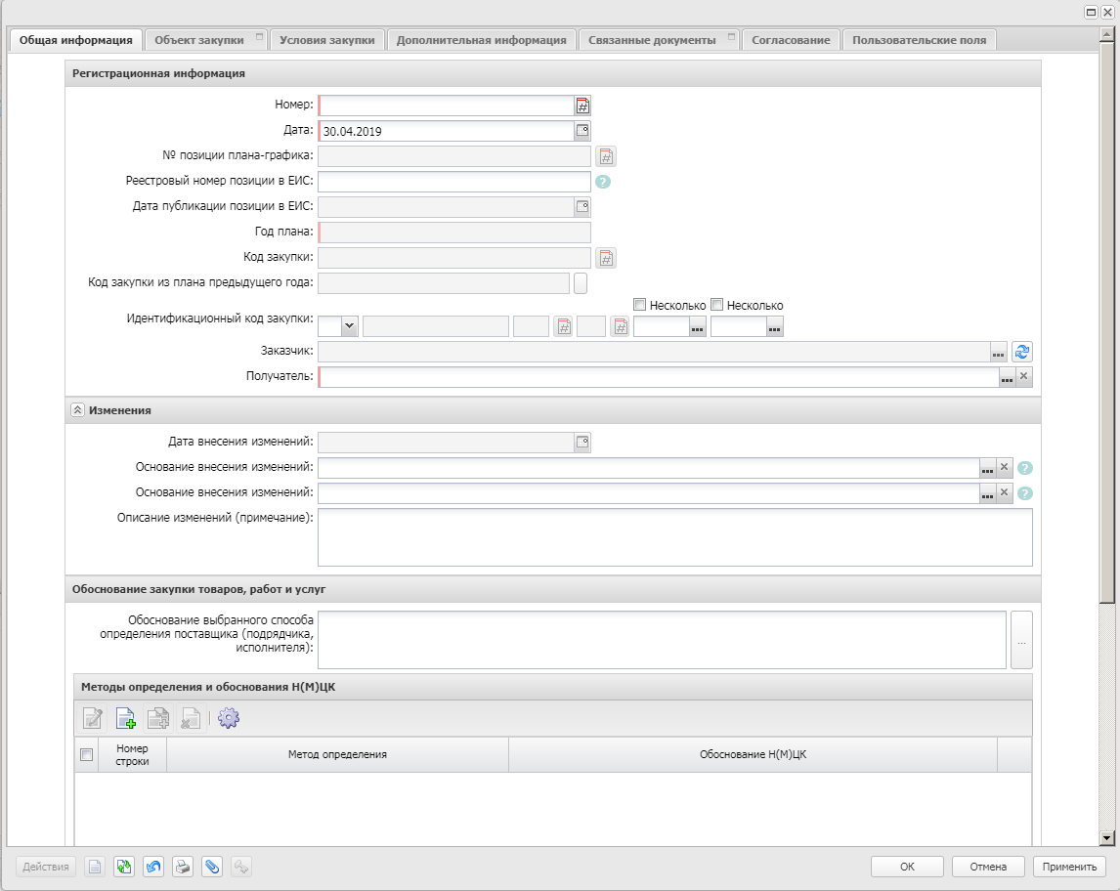
Рисунок 5 – Вид ЭД «Закупка»
В документе содержатся закладки:
- Общая информация;
- Объект закупки;
- Условия закупки;
- Дополнительная информация.

Закладка «Общая информация»
На закладке Общая информация содержатся группы полей:
- Регистрационная информация;
- Изменения;
- Общие сведения о закупке плана-графика;
- Сведения об объемах средств, указанных в правовых актах (проектах правовых актов), предусматривающих возможность заключения государственного (муниципального) контракта на срок, превышающий срок действия доведенных лимитов бюджетных обязательств;
- Дополнительные сведения о процедуре закупки не размещаемые в ЕИС;
- Цели осуществления закупки для АЦК-Планирование.

Группа полей «Регистрационная информация»
Группа полей Регистрационная информация имеет вид:
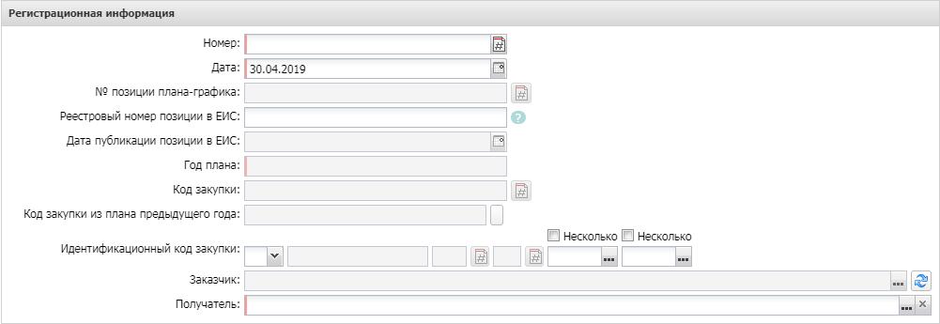
Рисунок 6 – Группа полей «Регистрационная информация»
В группе полей заполняются поля:
- Номер – номер документа, при создании заполняется автоматически в соответствии с генератором номеров. Обязательно для заполнения.
- Дата – указывается дата создания документа, автоматически заполняется рабочей датой пользователя. Обязательно для заполнения.
- № позиции плана-графика – уникальный номер закупки, включенной в ЭД «План-график». Заполняется:
- автоматически при создании ЭД «Закупка» в ЭД «План-график»;
- автоматически при создании ЭД «Закупка» на основании ЭД «Закупка», включенной в ЭД «План-график», по кнопке Добавить из плана закупок;
- по кнопке Сформировать номер позиции плана-графика (кнопка доступна на статусе «Отложен» или если документ не сохранен) на статусе «Отложен».

Группа полей «Изменения»
Группа полей Изменения имеет вид:
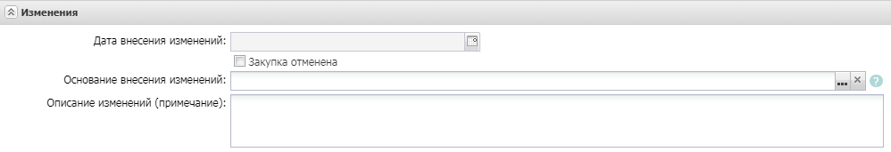
Рисунок 7 – Группа полей «Изменения»
В группе полей заполняются поля:
- Закупка отменена – признак включается, если закупка отменяется.
- Основание внесения изменений – если документ создан в бюджете:
- 44-ФЗ, то указывается основание внесения изменений в закупку. Выбор значения осуществляется из справочника Основания внесения изменения в план закупок, если ЭД «Закупка» включен в ЭД «План закупок», или Основания внесения изменения в план-график, если ЭД «Закупка» включен в ЭД «План-график».

Группа полей «Общие сведения о закупке плана-графика»
Группа полей Общие сведения о закупке плана-графика имеет вид:
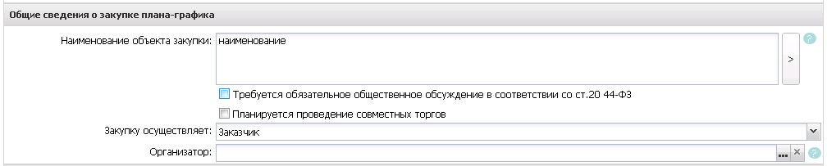
Рисунок 8 – Группа полей «Общие сведения о закупке плана-графика»
В группе полей заполняются поля:
- Наименование объекта закупки – вручную вводится наименование товара, работы или услуги. Для автоматического заполнения поля используется кнопка Сформировать на основании спецификации.
- Требуется обязательное общественное обсуждение в соответствии со ст. 20 44-ФЗ – признак устанавливается в соответствии со значением.
- Сведения об общественном обсуждении – из раскрывающегося списка выбирается одно из значений: Общественное обсуждение проводится в ЕИС, Общественное обсуждение проводится не в ЕИС.
- Планируется проведение совместных торгов – признак включается в случае соответствующего условия проведения процедуры закупки.
- Закупку осуществляет – из раскрывающегося списка выбирается роль организации, указанной в качестве организатора.
- Организатор/Организатор совместных торгов – указывается организатор закупки, значение выбирается из справочника Организации.
Если в поле Закупку осуществляет выбрано значение Уполномоченный орган (уполномоченное учреждение), поле Организатор/Организатор совместных торгов не заполнено и в справочнике Организации существует только одна открытая организация с ролью Уполномоченный орган, то поле автоматически заполняется (если ЭД «Закупка» включен в ЭД «План-график», созданный после 2019 г.).
Примечание. Если в поле Совместные торги выбрано значение Да, наименование поля меняется на Организатор совместных торгов.
- Требуется обязательное общественное обсуждение в соответствии с ст. 20 44-ФЗ – признак включается в соответствии с его значением.

Список «Сведения об объемах средств, указанных в правовых актах (проектах правовых актов), предусматривающих возможность заключения государственного (муниципального) контракта на срок, превышающий срок действия доведенных лимитов бюджетных обязательств»
Для создания новой записи нажимается кнопка (Создать), на экране появится форма Сведения об объемах средств, указанных в правовых актах (проектах правовых актов), предусматривающих возможность заключения государственного (муниципального) контракта на срок, превышающий срок действия доведенных лимитов бюджетных обязательств:
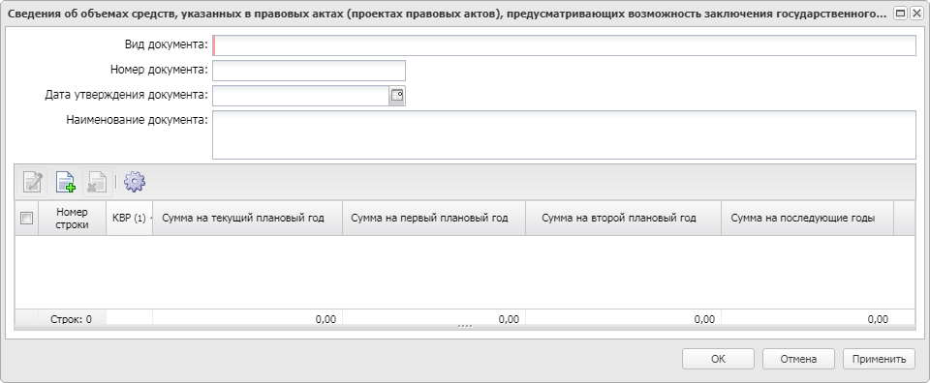
Рисунок 9 – Вид формы «Сведения об объемах средств, указанных в правовых актах (проектах правовых актов), предусматривающих возможность заключения государственного (муниципального) контракта на срок, превышающий срок действия доведенных лимитов бюджетных обязательств»
Форма редактора информации о НПА содержит поля:
- Вид документа – вручную вводится наименование вида документа.
- Номер документа – вручную вводится номер нормативно-правового акта.
- Дата утверждения документа – указывается дата утверждения НПА.
- Наименование документа – вручную вводится наименование НПА.

В нижней части формы содержится информация о финансировании по НПА. Для создания новой записи нажимается кнопка (Создать), на экране появится форма Информации о финансировании по НПА:
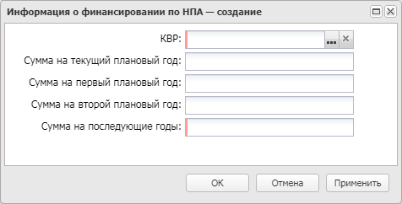
Рисунок 10 – Вид формы «Информации о финансировании по НПА»
В форме заполняются поля:
- КВР – указывается код вида расходов. Выбор значения осуществляется из справочника Код вида финансового обеспечения.
- Сумма на текущий плановый год – значение вводится вручную.
- Сумма на первый плановый год – значение вводится вручную.
- Сумма на второй плановый год – значение вводится вручную.
- Сумма на последующие годы – значение вводится вручную.
Для сохранения записи нажимается кнопка ОК или Применить.

Группа полей «Дополнительные сведения о процедуре закупки не размещаемые в ЕИС»
Группа полей Дополнительные сведения о процедуре закупки не размещаемые в ЕИС имеет вид:
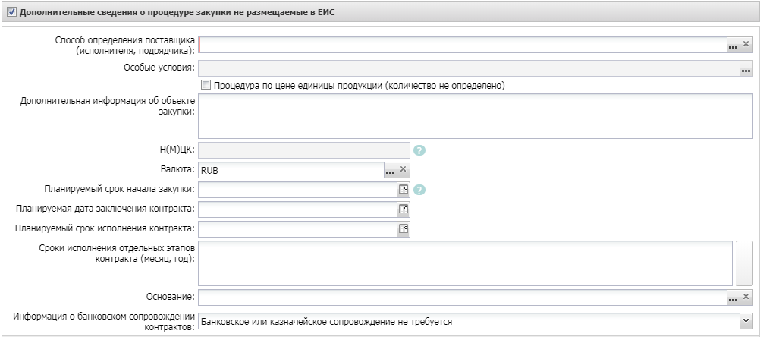
Рисунок 11 – Группа полей «Дополнительные сведения о процедуре закупки не размещаемые в ЕИС»
В группе полей заполняются поля:
- Дополнительные сведения о процедуре закупки (не размещается в ЕИС) – признак включается при необходимости внесения дополнительных сведений о закупке.
- Способ определения поставщика (исполнителя, подрядчика) – указывается способ определения поставщика из справочника Способы определения поставщика (подрядчика, исполнителя).
- Особые условия – указываются особые условия проведения закупки, выбор значения осуществляется из справочника Особые условия. При выборе значения из справочника, осуществляется принудительная фильтрация по способу размещения, указанному в документе. В списке отражаются только актуальные записи, у которых значение в поле Код отлично от значения поля Код ЕИС.
- Процедура по цене единицы продукции (количество не определено) – признак устанавливается в случае, если при заключении контракта невозможно определить количество товара, объем работ или услуг, подлежащих исполнению.
- Дополнительная информация об объекте закупки – вручную вводится дополнительное описание товаров, работ или услуг.
- Н(М)ЦК – выводится общая сумма финансирования ЭД «Закупка». Не доступно для редактирования.
- Валюта – указывается значение валюты из справочника Валюты, по умолчанию заполняется значением системного параметра Валюта.
- Планируемый срок начала закупки – указывается планируемая дата размещения закупки.
- Планируемая дата заключения контракта – указывается дата заключения контракта.
- Планируемый срок исполнения контракта – указывается планируемая дата исполнения контракта.
- Планируемый срок (сроки отдельных этапов) поставки товаров (выполнения работ, оказания услуг) – указываются сроки исполнения отдельных этапов контракта, также доступен множественный выбор значения из справочника Типовые значения для заполнения сведений о закупках в планах.
- Основание – указывается основание проведения процедуры закупки.
- Информация о банковском сопровождении контрактов – из раскрывающегося списка выбирается требование банковского сопровождения контрактов.

Список «Цели осуществления закупки для АЦК-Планирование»
Для создания новой записи нажимается кнопка (Создать), на экране появится форма справочника Цели осуществления закупки. Для добавления цели закупки нажимается кнопка Выбрать.
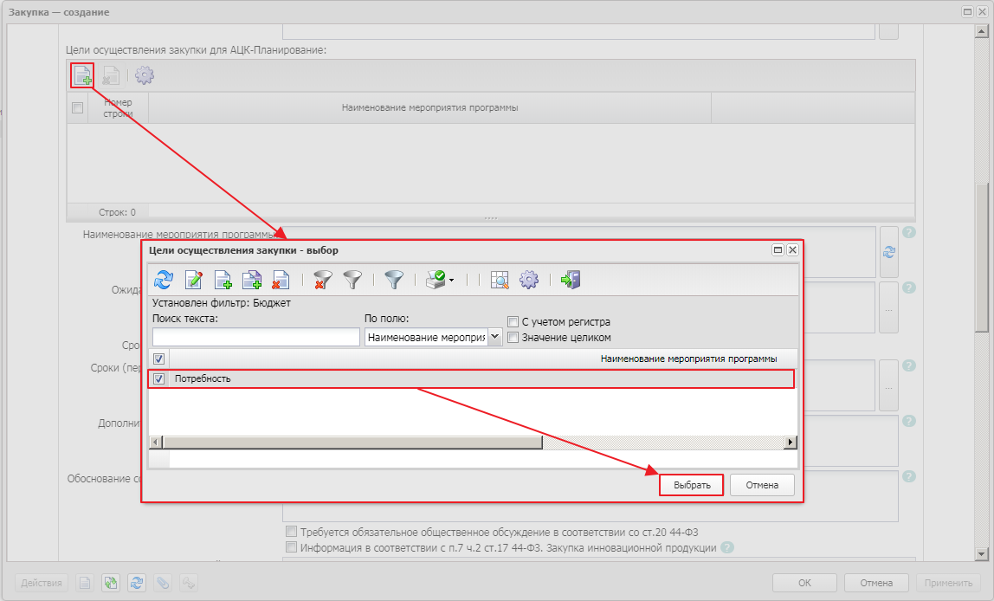
Рисунок 12 – Добавление записи в список «Цели осуществления закупки для АЦК-Планирование»

Закладка «Объект закупки»
На закладке Объект закупки содержится информация о финансировании и спецификации.
На закладке содержатся поля:
- Уточнить информацию о планируемых платежах – при включении признака:
- поле Начальная (максимальная) цена контракта на закладке Условия закупки не изменяется при изменении сумм по строкам в списке Финансирование;
- в редакторе строки списка Финансирование поля группы полей Объем финансового обеспечения доступны для редактирования на статусе «Отложен»/«Новый», а значение поля Всего может быть равно 0;
- не выполняется контроль суммы поля Всего на равенство произведения цены и количества и аналогичный контроль при сохранении позиции спецификации;
- не выполняется контроль объема финансирования по строке к общей сумме строк спецификации.

На закладке расположены списки Финансирование, Спецификация.

Список «Финансирование»
Для создания строки финансирования нажимается кнопка (Создать), на экране появится форма Новая бюджетная строка. Вид редактора зависит от значения, указанного в поле Источник финансирования:
  - Бюджетный источник:
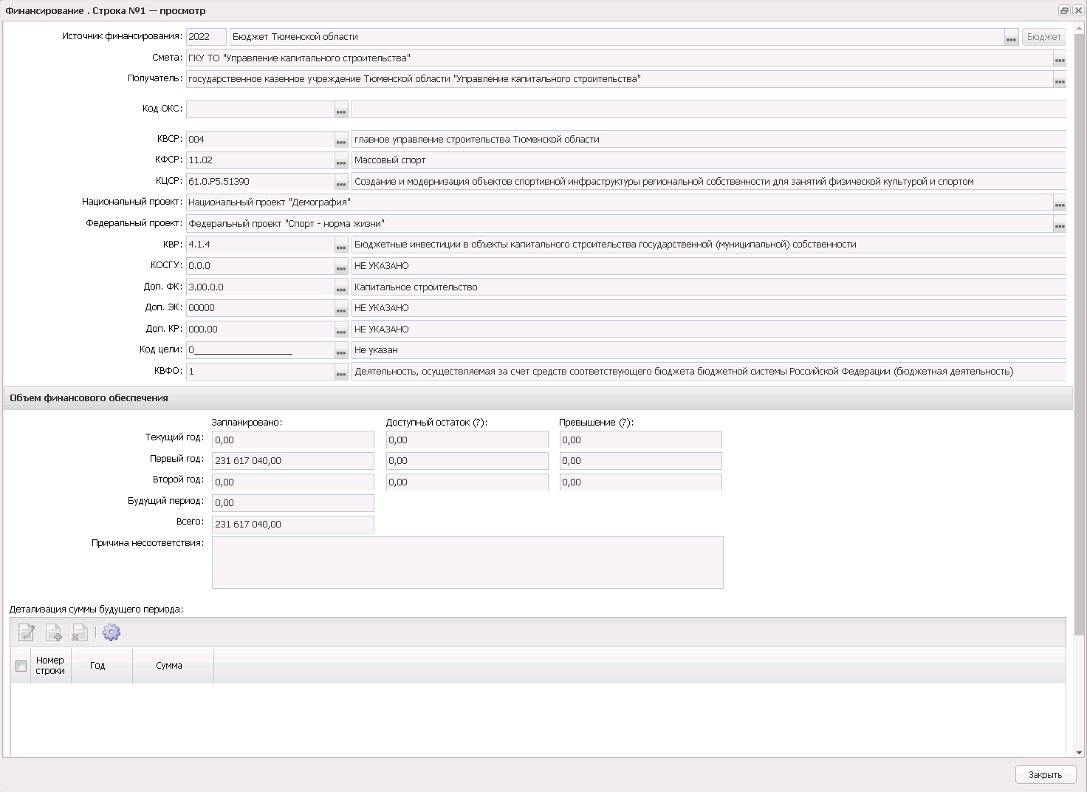
Рисунок 13 – Редактор строки финансирования, бюджетный источник финансирования
В данном режиме отображаются строки бюджетных кодов. Бюджетные коды выбираются из справочников бюджетной классификации. Также возможно заполнение из справочника Строки бюджета.
- Внебюджетные средства:
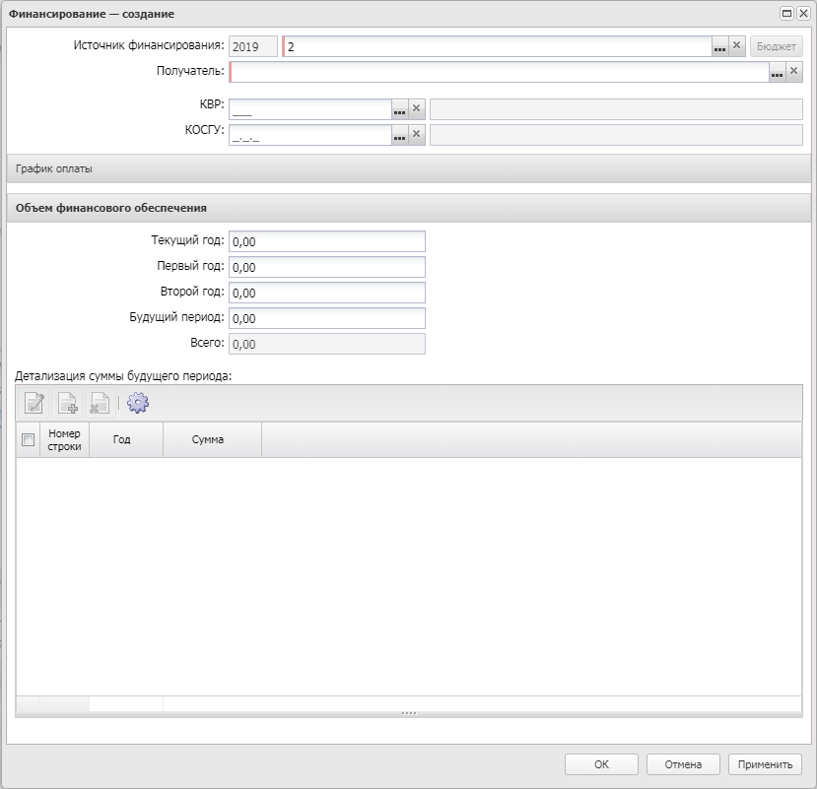
Рисунок 14 – Редактор спецификации, внебюджетные источники финансирования
- Средства бюджетных учреждений:
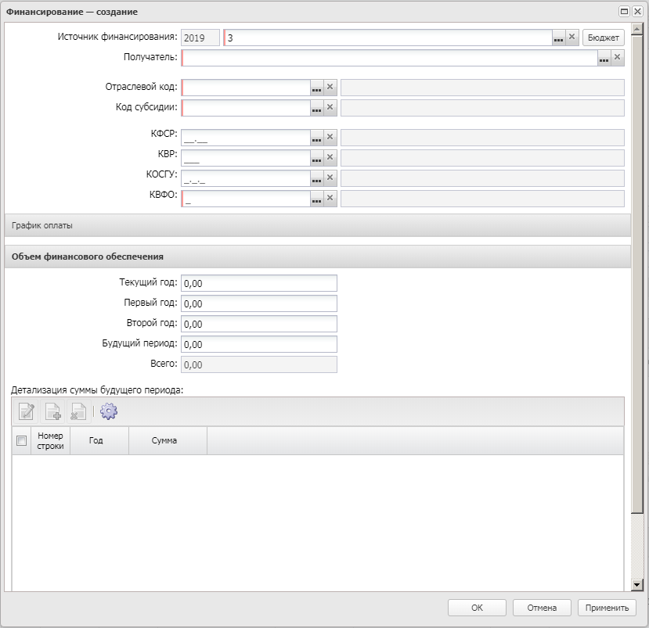
Рисунок 15 – Редактор спецификации, источник финансирования средства бюджетных учреждений
Поля, специфические для данного режима:
- Отраслевой код – указывается значение кода из справочника Отраслевые коды.
- Код субсидии – указывается значение кода из справочника Субсидии и инвестиции.
Примечание. Если в ЭД «Закупка» включен хотя бы один ЭД «Потребность», кроме ЭД «Потребность» на статусе «Удален», то кнопка (Новый) становится недоступна.
Для автоматического заполнения полей используется кнопка Бюджет.
Описание общих полей для всех режимов редактора:
- Источник финансирования – тип источника финансирования, выбор осуществляется из справочника Источники финансирования.
- Смета – смета владельца счета, выбор осуществляется из справочника Сметы.
- Бюджетополучатель – указывается организация, которой будет осуществляться поставка товара, выполнение работ или оказание услуг.
- Код ОКС – заполняется значением поля Код справочника Объекты капитального строительства. Автоматически заполняется в документе, год планирования которого больше 2021, значением поля Код объекта капитального строительства выбранного значения поля Код субсидии или Код цели, если заполнено. Поле отображается в ЭД Закупка» с выключенным признаком Бюджет автономного/бюджетного учреждения, юридического лица размещающего закупки по 223-ФЗ и годом планирования больше 2021, если: включен параметр системы Заполнять информацию о финансировании, в поле Источник финансирования выбрано значение с типом Бюджетный источник или Средства бюджетных, автономных учреждений. Доступно для редактирования.
- Наименование кода ОКС – заполняется наименованием выбранного кода ОКС. Отображается, если отображается поле Код ОКС. Недоступно для редактирования.
- КВСР – указывается значение кода из справочника Бюджетная классификация.
- КФСР – указывается значение кода из справочника Бюджетная классификация.
- КЦСР – указывается код целевой статьи расходов.
- Национальный проект – указывается наименование национального проекта. Значение выбирается из поля Наименование справочника Национальные проекты.
- Федеральный проект – указывается наименование национального проекта. Значение выбирается из поля Наименование справочника Национальные проекты.
- КВР – указывается значение кода классификатора вида расходов.
- КОСГУ – указывается значение кода из справочника Бюджетная классификация.
- Доп.ФК – указывается значение кода из справочника Бюджетная классификация.
- Доп.ЭК – указывается значение кода из справочника Бюджетная классификация.
- Доп.КР – указывается значение кода из справочника Бюджетная классификация.
- Код цели – указывается значение кода из справочника Бюджетная классификация.
- КВФО – указывается значение кода из справочника Бюджетная классификация.
- В группе полей Соглашение о предоставлении субсидии заполняются поля:
- Тип соглашения – из раскрывающегося списка выбирается тип соглашения о предоставлении субсидии.
- Дата – указывается дата соглашения о предоставлении субсидии.
- Номер – вручную вводится номер соглашения о предоставлении субсидии.
- В группе полей Объем финансового обеспечения заполняются поля:
- Текущий год – указывается сумма финансирования на текущий год.
- Первый год – указывается сумма финансирования на следующий год.
- Второй год – указывается сумма финансирования на второй год.
- Будущий период – указывается сумма финансирования на будущий период.

Также в редакторе Новой бюджетной строки расположен список Детализация суммы будущего периода. Если таблица детализации не заполнена, то сумма будущего периода считается как: сумма за год = год источника финансирования строки + 3. Соответственно, таблица детализации должна заполняться только в том случае, если сумму будущего периода необходимо разделить на большее количество лет.
Для разделения суммы будущего периода необходимо нажать кнопку (Создать), на экране появится окно Редактор суммы.
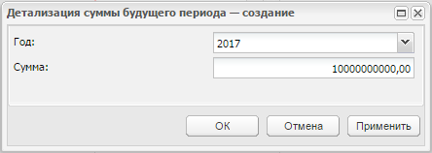
Рисунок 16 – Вид «Редактора суммы»
В форме редактора расположены следующие поля:
- Год – из раскрывающегося списка выбирается год
- Сумма – вручную вводится сумма будущего периода.
Для сохранения внесенных данных нажимается кнопка ОК или Применить.

Список «Спецификация»

В заголовочной части закладки расположен признак Объектом закупки являются лекарственные препараты. Если признак включен, в редакторе Информация о позиции объекта закупки становится доступна закладка Лекарственные препараты.
Для создания новой записи в списке Спецификация нажимается кнопка (Создать), на экране появится форма редактора спецификации закупки.
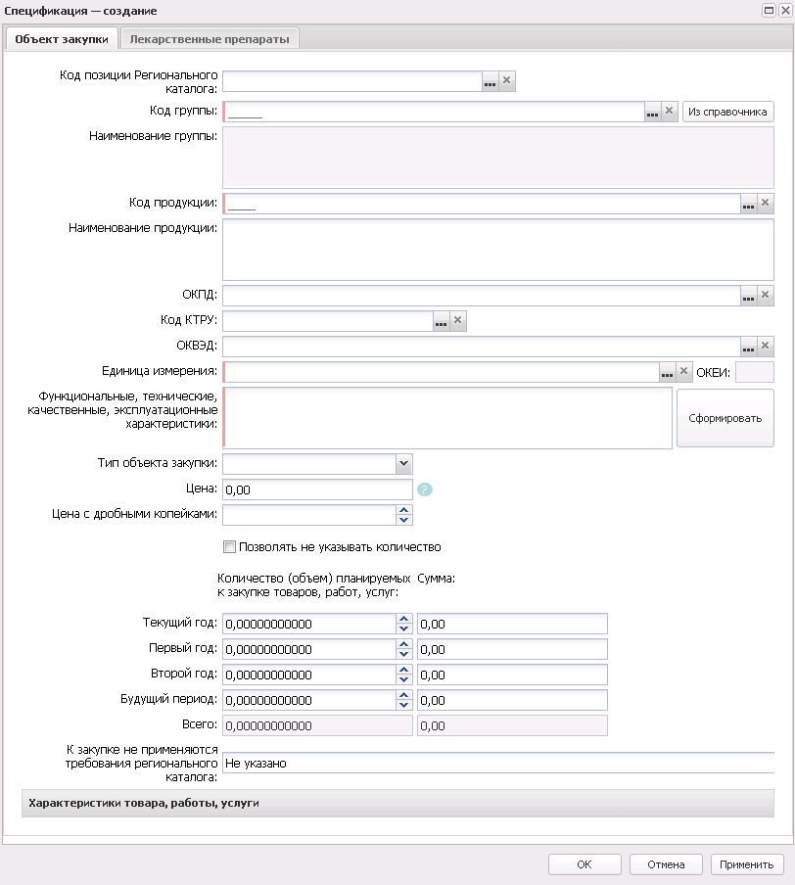
Рисунок 17 – Вид редактора спецификации закупки
На форме заполняются поля:
- Код позиции Регионального каталога – выбирается из Справочника товаров, работ и услуг. Отображается на форме при наличии лицензии nnoblcat.
- Код группы – выводится маска группы продукции в соответствии с параметром системы Маска: Кода группы продукции, выбор осуществляется из Справочника товаров, работ, услуг.
- Код продукции – выводится маска продукции в соответствии с параметром системы Маска: Кода продукции, выбор осуществляется из Справочника продукции.
- Наименование продукции – вручную вводится наименование закупаемой продукции. Заполняется автоматически при заполнении поля Код КТРУ из справочника.
- ОКПД – указывается код ОКПД, выбор значения осуществляется из Справочника ОКПД.
- Код КТРУ – указывается код товара, работы или услуги.
- Единица измерения – указывается единица измерения закупаемого товара, работы или услуги.
Примечание. Поле Единица измерения не отображается и должно быть не заполнено, если включен признак При выполнении закупаемых работ, оказании закупаемых услуг предусматривается поставка товара (выполнение работ, оказание услуг).
- Описание объекта закупки (минимально необходимые требования, предъявляемые к предмету контракта) – вручную вводится текстовая информация об описании объекта закупки и требованиях к нему. При нажатии кнопки Сформировать:
- поле заполняется значением группы полей Характеристики;
- если поле группы полей Характеристики не заполнено, наименование его характеристики не выводится;
- если ни одно из полей группы полей Характеристики не заполнено, то поле остается незаполненным;
- при повторном нажатии кнопки текст поля формируется заново.
- Цена – автоматически заполняется значением из справочника
- Цена с дробными копейками – вручную указывается цена с дробными копейками.
- Позволять не указывать количество – признак устанавливается в случае, если невозможно определить количество товара, объем работ или услуг, подлежащих исполнению.
- Тип объекта закупки – из раскрывающегося списка выбирается одно из значений: (Пусто), Товар, Работа, Услуга.
- В группе полей Количество (объем) планируемых к закупке товаров, работ, услуг содержатся следующие поля:
- Текущий год – указывается планируемая сумма оплаты закупки за текущий год.
- Первый год – указывается планируемая сумма оплаты закупки за следующий год.
- Второй год – указывается планируемая сумма оплаты закупки за второй год.
- Будущий период – указывается планируемая сумма оплаты закупки за будущий период.
- В группе полей Сумма планируемых к закупке товаров, работ, услуг заполняются поля:
- Текущий год – вручную вводится сумма планируемой закупки на текущий год. Если поле Цена с дробными копейками:
- заполнено, то поле автоматически рассчитывается как округленное по математическим правилам до двух знаков после запятой произведение Цена с дробными копейками на введенное Количество: Текущий год.
- не заполнено и если указана цена и в поле Количество: Текущий год вводится значение, то автоматически рассчитывается сумма как произведение двух значений.
- Первый год – вручную вводится сумма планируемой закупки на следующий год. Если поле Цена с дробными копейками:
- заполнено, то поле автоматически рассчитывается как округленное по математическим правилам до двух знаков после запятой произведение Цена с дробными копейками на введенное Количество: Первый год.
- не заполнено и если указана цена и в поле Количество: Первый год вводится значение, то автоматически рассчитывается сумма как произведение двух значений.
- Второй год – вручную вводится сумма планируемой закупки на второй год. Если поле Цена с дробными копейками:
- заполнено, то поле автоматически рассчитывается как округленное по математическим правилам до двух знаков после запятой произведение Цена с дробными копейками на введенное Количество: Второй год.
- не заполнено и если указана цена и в поле Количество: Второй год вводится значение, то автоматически рассчитывается сумма как произведение двух значений.
- Будущий период – вручную вводится сумма планируемой закупки на будущий период. Если поле Цена с дробными копейками:
- заполнено, то поле автоматически рассчитывается как округленное по математическим правилам до двух знаков после запятой произведение Цена с дробными копейками на введенное Количество: Будущий период.
- не заполнено и если указана цена и в поле Количество: Будущий период вводится значение, то автоматически рассчитывается сумма как произведение двух значений.
- Обоснование не применения позиции Регионального каталога введенной Минэкономики – заполняется обоснование неприменения требований Регионального каталога введенной Минэкономики. Наследуется в порожденный документ.
Примечание. Поле отображается при наличии лицензии nnoblcat если заполнено поле Код позиции регионального каталога, для выбранной позиции заполнено поле Код КТРУ и включен признак Позиция Федерального КТРУ.
В группе полей Характеристики товара, работы, услуги указываются характеристики закупаемой продукции.
В поле Обоснование включения дополнительной информации в сведения о товаре, работе, услуге вручную указывается текстовое описание обоснования включения дополнительной информации в спецификацию.
Ниже расположен список Характеристики товара, работы, услуги из справочника характеристик ТРУ.
Для просмотра нажимается кнопка (Просмотр). Если выбрана характеристика с типом ввода данных Выбор из справочника, открывается запись на просмотр. Если выбрана характеристика с типом ввода данных Ручной ввод, открывается запись на редактирование. При включенном параметре системы Позволять указывать в документах данные только из справочника ТРУ открывается запись только на просмотр.
Кнопка (Копировать) доступна, если выбрана одна характеристика и ее тип ввода данных Ручной ввод. При включенном параметре системы Позволять указывать в документах данные только из справочника ТРУ кнопка недоступна.
Кнопка (Удалить) удаляет выбранные характеристики.
При сохранении характеристики осуществляются следующие проверки:
- Проверяется, что отсутствует характеристика с идентичными значениями следующих полей: Тип данных, Наименование характеристики товара, работы, услуги, Описание, Единица измерения, Значение, Максимальное значение, Минимальное значение, Отношение к минимальному значению диапазона, Отношение к максимальному значению диапазона. Если условие не выполнено, то система выводит следующее сообщение об ошибке: Добавляемая характеристика уже существует.
- Если в поле Способ ввода указано значение Диапазон значений, то проверяется, что заполнено хотя бы одно из полей Минимальное значение или Максимальное значение. Если условие не выполнено, то система выводит соответствующее сообщение.
В списке Характеристики товара, работы, услуги из справочника характеристик ТРУ отображаются характеристики индивидуальных свойств группы товаров из Справочника товаров, работ, услуг. Форма просмотра строки списка доступна по кнопке (Открыть).
Примечание. Список Характеристики товара, работы, услуги из справочника характеристик ТРУ отображается только если заполнен в выбранной строке спецификации.
При нажатии на кнопку Из справочника открывается Справочник товаров, работ и услуг. При выборе продукции из справочника автоматически заполняются следующие поля:
- Группа;
- Наименование;
- Единица измерения;
- Цена (если указана).
На закладке Дополнительные ОКВЭД существует возможность указать дополнительный код ОКВЭД. Для этого необходимо нажать кнопку (Создать), на экране появится форма Дополнительные ОКВЭД:
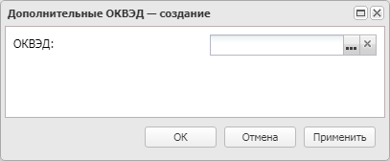
Рисунок 18 – Добавление кода ОКВЭД
В поле ОКВЭД выбирается дополнительный код из справочника ОКВЭД, и нажимается кнопка ОК.
Примечание. Закладка Дополнительные ОКВЭД доступна на форме, если в списке существует хотя бы одна запись.

Если в документе включен признак Объектом закупки являются лекарственные препараты, в редакторе становится доступна закладка Лекарственные препараты:
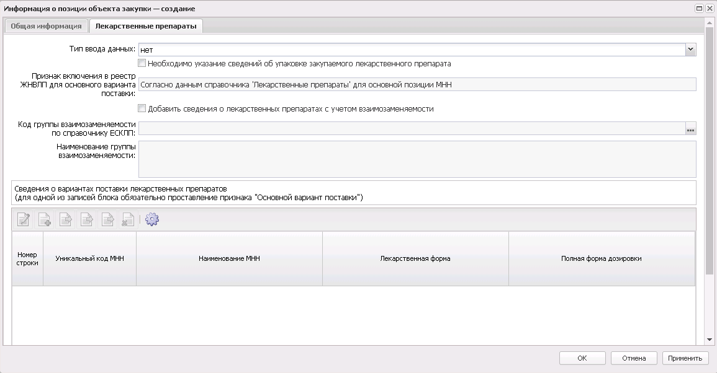
Рисунок 19 – Закладка «Лекарственные препараты»
На закладке заполняются поля:
- Тип ввода данных – из раскрывающегося списка выбирается тип вводимых данных.
- Необходимо указание сведений об упаковке закупаемого лекарственного препарата – при включении признака сведения об упаковке лекарственного препарата указываются в обязательном порядке.
- Обоснование необходимости указания сведений об упаковке лекарственного препарата – вручную вводится обоснование необходимости сведений об упаковке лекарственного препарата.
- Признак включения в реестр ЖНВЛП для основного варианта поставки – из раскрывающегося списка выбирается признак включения в реестр жизненно необходимых и важнейших лекарственных препаратов для основного варианта поставки.
- Добавить сведения о лекарственных препаратах с учетом взаимозаменяемости – признак наличия сведения о лекарственных препаратах с учетом взаимозаменяемости.
- Код группы взаимозаменяемости по справочнику ЕСКЛП – вручную выбирается значение поля Код группы из справочника Группы взаимозаменяемых лекарственных препаратов.
- Наименование группы взаимозаменяемости – автоматически заполняется значением поля Наименование группы справочника Группы взаимозаменяемых лекарственных препаратов соответствующей группы выбранной в поле Код группы взаимозаменяемости по справочнику ЕСКЛП.
В нижней части закладки расположен список Сведения о вариантах поставки. Для добавления новой записи списка нажимается кнопка (Создать), на экране появится форма:
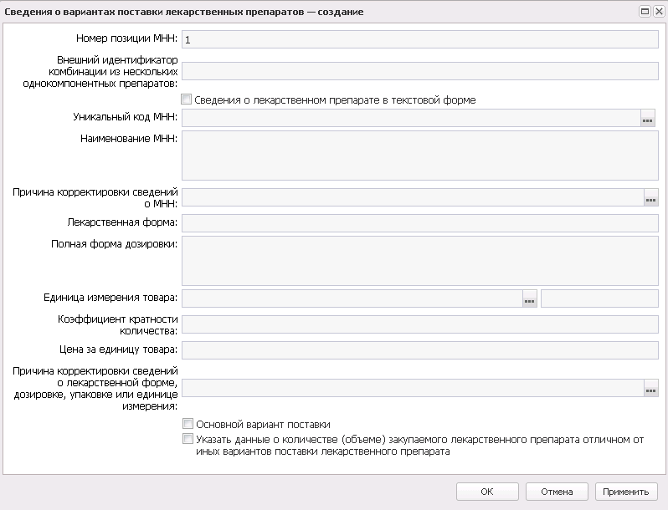
Рисунок 20 – Форма редактора сведений о варианте поставки лекарственных препаратов
На форме редактора содержатся поля:
- Внешний идентификатор комбинации из нескольких однокомпонентных препаратов – вручную вводится внешний идентификатор комбинации из нескольких однокомпонентных препаратов.
- Сведения о лекарственном препарате в текстовой форме – указывается признак наличия сведений о лекарственных препаратах в текстовой форме.
- Уникальный код МНН – указывается уникальный код международного непатентованного наименования.
- Наименование МНН – вручную вводится международное непатентованное наименование.
- Причина корректировки сведений о МНН – указывается причина корректировки сведений о международном непатентованном наименовании лекарственного препарата.
- Комментарий или номер обращения в службу технической поддержки по причине корректировки сведений о МНН – вручную указывается комментарий или номер обращения в службу техподдержки по причине корректировки сведений о международном непатентованном наименовании лекарственного препарата.
- Ссылка на сведения о лекарственном препарате в ГРЛС (заполняется при корректировке МНН) – вручную указывается ссылка на сведения о лекарственном препарате в Государственном реестре лекарственных средств.
- Лекарственная форма – вручную вводится описание формы лекарства.
- Полная форма дозировки – вручную вводится описание полной формы дозировки лекарственного препарата.
- Единица измерения товара, введенная вручную (для типа ввода данных с использованием справочной информации)/Единица измерения товара (для типа ввода данных в текстовой форме) – указывается единица измерения лекарственного препарата.
- Коэффициент кратности количества – если заполнено поле Код группы взаимозаменяемости по справочнику ЕСКЛП автоматически заполняется по формуле 1/Коэффициент приведения, где Коэффициент приведения выбирается из справочника соответствующего МНН, указанного в поле Уникальный код МНН.
- Код препарата – указывается код лекарственного препарата.
- Торговое наименование (Сведения о торговых наименованиях лекарственных препаратов доступны для ввода только для закупок со способом определения "Запрос предложений" или "Закупка у единственного поставщика (исполнителя, подрядчика)") – вручную вводятся сведения о торговых наименованиях лекарственного препарата.
- Причина корректировки сведений о торговом наименовании – указывается причина корректировки сведений о торговом наименовании лекарственного средства.
- Комментарий или номер обращения в службу технической поддержки по причине корректировки сведений о ТН – вручную указывается комментарий или номер обращения в службу техподдержки по причине корректировки сведений о торговом наименовании лекарственного средства.
- Ссылка на сведения о лекарственном препарате в ГРЛС (заполняется при корректировке ТН) – вручную указывается ссылка на сведения о лекарственном препарате в Государственном реестре лекарственных средств.
- Вид первичной упаковки – вручную вводится описание вида первичной упаковки..
- Количество лекарственных форм в первичной упаковке – вручную вводится описание количества лекарственных форм препарата в первичной упаковке.
- Количество первичных упаковок в потребительской упаковке – указывается количество первичных упаковок лекарственного препарата в потребительской упаковке.
- Причина корректировки сведений о лекарственной форме, дозировке, упаковке или единице измерения – указывается причина корректировки сведений о лекарственной форме, дозировке, упаковке или единице измерения лекарственного препарата.
- Комментарий или номер обращения в службу технической поддержки по причине корректировки сведений о лекарственной форме, дозировке, упаковке или единице измерения – вручную вводится комментарий или номер обращения в службу техподдержки по причине корректировки сведений о лекарственной форме, дозировке, упаковки или единицы измерения.
- Ссылка на сведения о лекарственном препарате в ГРЛС (заполняется при корректировке лекарственной формы, дозировки, упаковки или единицы измерения) – вручную вводится ссылка на сведения о лекарственном препарате в Государственном реестре лекарственных средств.
- Основной вариант поставки – при включении признака значение поля Единица измерения товара текущей записи наследуется в поле Единица измерения закладки Общая информация редактора Информация о позиции объекта закупки.
- Указать данные о количестве (объеме) закупаемого лекарственного препарата отличном от иных вариантов поставки лекарственного препарата – при включении признака на форме отображается группа полей Количество (объем) закупаемого лекарственного препарата.
- Группа полей Количество (объем) закупаемого лекарственного препарата:
- Текущий год – указывается количество (объем) закупаемого лекарства на текущий год.
- Первый год – указывается количество (объем) закупаемого лекарства на первый год.
- Второй год – указывается количество (объем) закупаемого лекарства на второй год.
- Будущий период – указывается количество (объем) закупаемого лекарства на будущий период.
- Всего – указывается общее количество (объем) закупаемого лекарства на текущий, первый, второй год и будущий период.
Для автоматического заполнения редактора Сведения о вариантах поставки лекарственных препаратов используется кнопка  (Добавить МНН из справочника).
При выборе лекарственных препаратов согласно справочника Группы взаимозаменяемости лекарственных препаратов открывается форма редактирования:
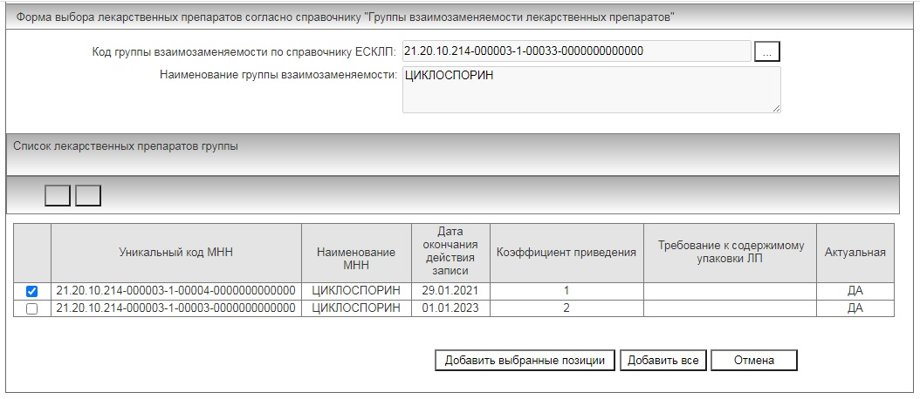
Рисунок 21 – Форма выбора лекарственных препаратов согласно справочнику «Группы взаимозаменяемости лекарственных препаратов»
На закладке заполняются поля:
- Код группы взаимозаменяемости по справочнику ЕСКЛП – заполняется кодом группы указанной в редакторе спецификации.
- В справочник – кнопка открывает редактор справочника Лекарственные препараты МНН с кодом соответствующем Код группы взаимозаменяемости по справочнику ЕСКЛП.
- Наименование группы взаимозаменяемости – заполняется значением поля Наименование группы справочника Группы взаимозаменяемых лекарственных препаратов соответствующей группы указанной в поле Код группы взаимозаменяемости по справочнику ЕСКЛП.
В группе полей Список лекарственных препаратов группы отображается список лекарственных препаратов группы взаимозаменяемости из справочника Группы взаимозаменяемых лекарственных препаратов (только актуальные). Возможен множественный выбор МНН из списка.
Примечание. Поля закладки Лекарственные препараты доступны для редактирования в зависимости состояния системного параметра в группе Разрешать изменять спецификацию в ЭД "Закупка", сформированной на основании ЭД "Потребность для ЭД «Закупка», созданного из ЭД «Потребность».

Закладка «Условия закупки»
На закладке Условия закупки указывается информация об условиях процедуры закупки.
Закладка имеет вид:
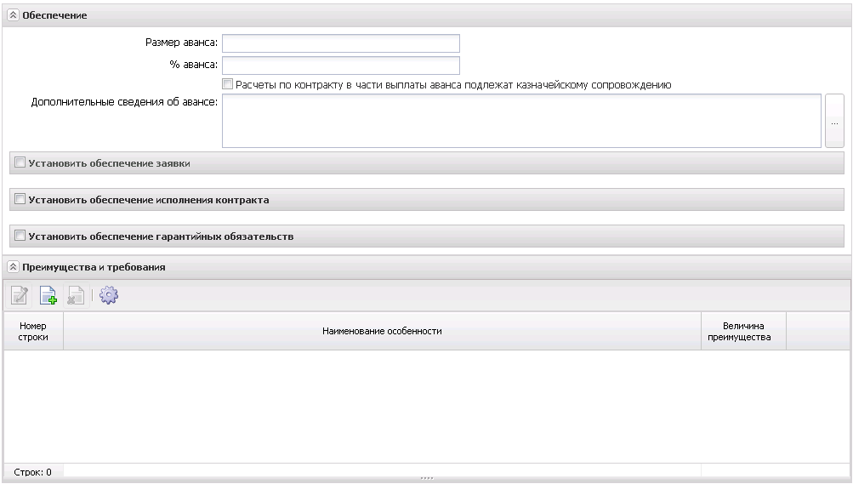
Рисунок 22 – Вид закладки «Условия закупки»
На закладке содержатся группа полей Обеспечение и список Преимущества и требования.

Группа полей «Обеспечение»
В группе полей Обеспечение заполняются поля:
- Размер аванса – вручную вводится сумма аванса.
- % (от поля Размер аванса) – при вводе значения автоматически рассчитывается значение поля Размер аванса, т.е. вычисляется заданный процент от значения в поле Начальная (максимальная) цена контракта.
- Расчеты по контракту в части выплаты аванса подлежат казначейскому сопровождению – признак выключается и становится недоступным для редактирования, если поле Размер аванса, % очищено.
- Дополнительные сведения об авансе – вводится дополнительная текстовая информация об авансе, также доступен множественный выбор значения из справочника Типовые значения для заполнения сведений о закупках в планах.
- Установить обеспечение заявки – при включении признака становится доступна группа полей, где указывается информация об обязательствах обеспечения заявки. Для добавления информации заполняются поля:
- Сумма обеспечения заявки – вручную вводится сумма обеспечения заявки участника. Автоматически рассчитывается в соответствии с группой параметров Размер обеспечения заявки (с 01.07.2018) 44-ФЗ, если включен признак Установить обеспечение заявки.
- % обеспечения заявки – вручную вводится обеспечение заявки в процентах. Автоматически рассчитывается в соответствии с группой параметров Размер обеспечения заявки (с 01.07.2018) 44-ФЗ, если включен признак Установить обеспечение заявки.
- Условия обеспечения заявки – вручную вводится дополнительная текстовая информация об условиях обеспечения заявки, также доступен множественный выбор значения из справочника Типовые значения для заполнения сведений о закупках в планах.
Признак контролируется группой параметров системы Размер обеспечения заявки 44-ФЗ.
- Установить обеспечение исполнения контракта – при включении признака становится доступным указание информации об обязательствах обеспечения исполнения контракта. Для добавления информации об обеспечении исполнения контракта заполняются следующие поля:
- Сумма обеспечения исполнения контракта – указывается сумма обеспечения исполнения контракта. Рассчитывается автоматически в соответствии с группой параметров Размер обеспечения исполнения контракта. При вводе значения автоматически рассчитывается значение в связанном поле % обеспечения исполнения контракта. Если ЭД «Закупка» включен в ЭД «План-график» с выключенным признаком План закупок по 223-ФЗ, то для документа, у которого в списке Преимущества и требования к участнику указана особенность из параметра системы Соответствие особенностей размещения заказа ЕИС с признаком размещения среди СМП/СОНО, поле не рассчитывается автоматически. Для документов, созданных в бюджете 44-ФЗ, у которых значение года больше 2021 и включен признак С поставщиком (подрядчиком, исполнителем) будет заключен контракт жизненного цикла поле не рассчитывается автоматически.
- % обеспечения исполнения контракта – рассчитывается автоматически в соответствии с группой параметров Размер обеспечения исполнения контракта. При вводе значения автоматически рассчитывается значение в связанном поле Сумма обеспечения контракта. Если ЭД «Закупка» включен в ЭД «План-график» с выключенным признаком План закупок по 223-ФЗ, то для документа, у которого в списке Преимущества и требования к участнику указана особенность из параметра системы Соответствие особенностей размещения заказа ЕИС с признаком размещения среди СМП/СОНО, значение в связанном поле Сумма обеспечения контракта автоматически не пересчитывается. Для документов, созданных в бюджете 44-ФЗ, у которых значение года больше 2021 и включен признак С поставщиком (подрядчиком, исполнителем) будет заключен контракт жизненного цикла, значение в связанном поле Сумма обеспечения контракта не рассчитывается автоматически. Не пересчитывается значение в связанном поле Сумма обеспечения исполнения контракта для документов, созданных в бюджете 44-ФЗ у которых включен признак Расчеты по контракту в части выплаты аванса подлежат казначейскому сопровождению.
- Размер обеспечения исполнения договора – вводится размер обеспечения исполнения договора.
- Валюта обеспечения исполнения договора – вводится валюта обеспечения исполнения договора. Значение выбирается из справочника Валюты.
- Условия обеспечения исполнения контракта – вводится дополнительная текстовая информация об условиях обеспечения исполнения контракта, также доступен множественный выбор значения из справочника Типовые значения для заполнения сведений о закупках в планах.
- Установить обеспечение гарантийных обязательств – при включении признака становится доступным указание информации об обязательствах обеспечения гарантийных обязательств. Для добавления информации заполняются следующие поля:
- Сумма обеспечения гарантийных обязательств – вручную вводится сумма обеспечения.
- % обеспечения гарантийных обязательств – вручную вводится процент обеспечения. При вводе значения автоматически рассчитывается значение в поле Сумма обеспечения гарантийных обязательств.
- Порядок внесения денежных средств в качестве обеспечения гарантийных обязательств – вручную вводится информация о порядке внесения денежных средств.
Признак контролируется параметром системы При расчёте обеспечения контролировать интервал с учётом округления суммы по математическим правилам (если в результате округления по математическим правилам, полученное значение выходит за пределы заданного %, то изменять размер суммы на 1 копейку).

Список «Преимущества и требования»
Для создания нового преимущества или требования в списке необходимо нажать кнопку (Создать), на экране появится форма редактора особенности.
В редакторе заполняются поля:
- Наименование особенности – указывается наименование особенности, выбор значения осуществляется из справочника Особенности размещения заказа.
- Величина преимущества – заполняется автоматически, значением из справочника.
- Дополнительная информация – вводится текстовая информация о содержании требования.
- Обоснование дополнительного требования – указывается обоснование дополнительного требования. Выбор значения осуществляется из справочника Типовые значения для заполнения сведений о закупках в планах.
- Сформировать содержание на основании НПА – кнопка для автоматического формирования содержания на основании НПА.
Ниже расположен список Перечень НПА, конкретизирующих особенности применения национального режима (ЕИС).
Форма просмотра записи доступна по кнопке (Открыть).
Для добавления нормативно-правового акта нажимается кнопка (Создать). Множественный выбор из справочника Нормативно-правовые акты, регулирующие допуск товаров, работ, услуг в соответствии со ст. 14 Закона 44-ФЗ.
Для того чтобы добавить нормативно-правовой акт, регулирующий запрет или ограничение, нажимается кнопка (Создать).
В нижней части формы расположен список Дополнительные требования. В списке указываются актуальные записи c типом особенности Дополнительное требование, у которых в справочнике Особенности размещения заказа в поле Краткое наименование родительской записи значение идентичное значению поля Краткое наименование записи выбранной в поле Наименование требования/ограничения.
Для добавления требования нажимается кнопка (Создать).
В редакторе списка Дополнительные требования содержатся поля:
- Наименование требования – автоматически заполняется наименование родительского требования. Недоступно для редактирования.
- Наименование дополнительного требования – автоматически заполняется значением поля Наименование особенности справочника Особенности размещения заказа по кнопке .
- Содержание дополнительного требования – вручную заполняется содержанием дополнительного требования.
Для сохранения требования нажимается кнопка ОК.

Закладка «Дополнительная информация»
На закладке Дополнительная информация содержатся дополнительные данные о закупке.
Закладка имеет вид:
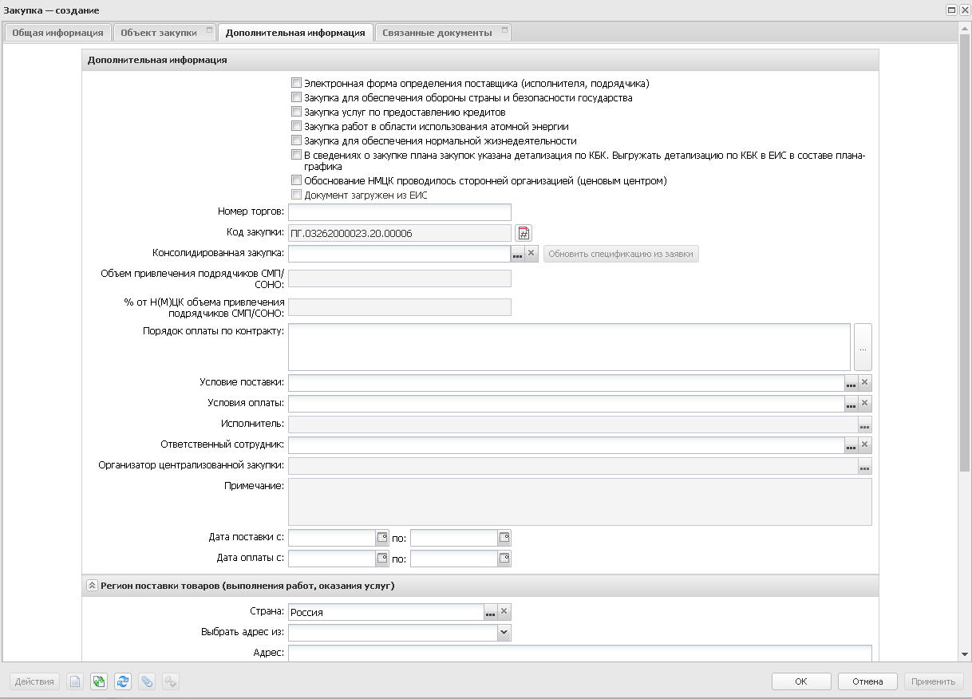
Рисунок 23 – Вид закладки «Дополнительная информация»
На закладке содержатся группы полей:
- Дополнительная информация;
- Сроки для закупок в объеме финансирования;
- Регион поставки товаров (выполнения работ, оказания услуг);
- Признаки

Группа полей «Дополнительная информация»
В группе полей Дополнительная информация заполняются поля:
- Дополнительная информация о цели осуществления закупки – вручную вводится дополнительная текстовая информация.
- Предмет контракта – вручную вводится описание товара, работы или услуги.
- Ответственный сотрудник – указывается ФИО ответственного сотрудника, выбор значения осуществляется из справочника Персоналии.
- Электронная форма определения поставщика (исполнителя, подрядчика) – признак устанавливается в случае соответствующего условия.
- Закупка для обеспечения обороны страны и безопасности государства – признак устанавливается в случае соответствующего условия.
- Закупка услуг по предоставлению кредитов – признак устанавливается в случае соответствующего условия.
- Планируется заключение энергосервисного контракта в соответствии со статьей 108 Федерального закона №44 – признак включается в соответствии с его значением.
- Закупка работ по строительству, реконструкции объекта капитального строительства – признак включается в соответствии с его значением.
- Закупка работ в области использования атомной энергии – признак устанавливается в случае соответствующего условия.
- Закупка для обеспечения нормальной жизнедеятельности – признак устанавливается в случае соответствующего условия.
- В сведениях о закупке плана закупок указана детализация по КБК. Выгружать детализацию по КБК в ЕИС в составе плана-графика – признак включается в соответствии с его значением. Поле отображается, если заполнено.
- Обоснование НМЦК проводилось сторонней организацией (ценовым центром) – признак включается в соответствии с его значением.
- Документ загружен из ЕИС – признак включается в соответствии с его значением.
- Закупка у субъектов малого предпринимательства, социально ориентированных некоммерческих организаций – признак включается в соответствии с его значением.
- Требование к поставщику (подрядчику, исполнителю), не являющемуся СМП или СОНО, о привлечении к исполнению контракта субподрядчиков, соисполнителей из числа СМП, СОНО (в соответствии с частью 5 статьи 30 Федерального закона № 44-ФЗ) – признак включается в соответствии с его значением.
- Номер торгов – поле используется для объединения нескольких закупок в одну процедуру (объединение лотов).
- Код закупки – уникальный номер ЭД «Закупка», включенной в «ЭД План-график». Заполняется автоматически:
- при создании ЭД «Закупка» в ЭД «План-график»;
- по кнопке (Сгенерировать) (кнопка доступна на статусе «Отложен» или если документ не сохранен).
- Консолидированная закупка – указывается ЭД «Консолидированная закупка» или ЭД «Консолидированная закупка (223-ФЗ)» (для ЭД «Закупка» с включенным признаком Закупка по 223-ФЗ), на основании которого сформируются данные в ЭД «Закупка».
- Объем привлечения подрядчиков СМП/СОНО – автоматически рассчитывается значение % в поле % от Н(М)ЦК объема привлечения подрядчиков СМП/СОНО от суммы Н(М)ЦК.
- % от Н(М)ЦК объема привлечения подрядчиков СМП/СОНО – при введении значения автоматически рассчитывается значение суммы в поле Объем привлечения подрядчиков СМП/СОНО.
- Порядок оплаты по контракту – вручную вводится дополнительная текстовая информация об оплате по контракту, также доступен множественный выбор значения из справочника Типовые значения для заполнения сведений о закупках в планах.
- Условие поставки – указывается условие поставки предмета закупки, выбор значения из справочника Условия поставки.
- Условия оплаты – указывается условие оплаты предмета закупки, выбор значения из справочника Условия оплаты.
- Исполнитель – указывается организация-поставщик из справочника Организации, при выборе осуществляется фильтрация по ролям Поставщик и Контрагент.
- КПП – значение выбирается из раскрывающегося списка. Поле отображается на форме, если у организации, выбранной в поле Исполнитель, существуют записи на закладке Дополнительные КПП с незаполненной или еще не наступившей датой в поле Дата исключения.

Группа полей «Сроки для закупок в объеме финансирования»
Группа полей Сроки для закупок в объеме финансирования имеет вид:
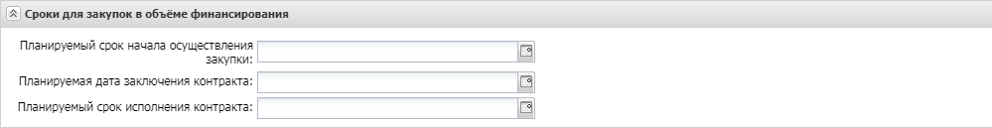
Рисунок 24 – Вид группы полей «Сроки для закупок в объеме финансирования»
В группе полей заполняются поля:
- Планируемый срок начала осуществления закупки – указывается планируемая дата размещения закупки.
- Планируемая дата заключения контракта – указывается дата заключения контракта.
- Планируемый срок исполнения контракта – указывается планируемая дата исполнения контракта.

Группа полей «Регион поставки товаров (выполнения работ, оказания услуг)»
Группа полей Регион поставки товаров (выполнения работ, оказания услуг) идентична одноименной группе полей на закладке Общая информация (см. раздел Группа полей «Регион поставки товаров (выполнения работ, оказания услуг)»).

Группа полей «Признаки»
Группа полей Признаки представляет собой список, в котором содержится информация о ходе (этапах) проведения закупки.

Закладка «Связанные документы»
На закладке Связанные документы содержатся списки Связанные документы, Потребности в товарах, работах, услугах и Закупки, включенные в план-график.
Закладка имеет вид:
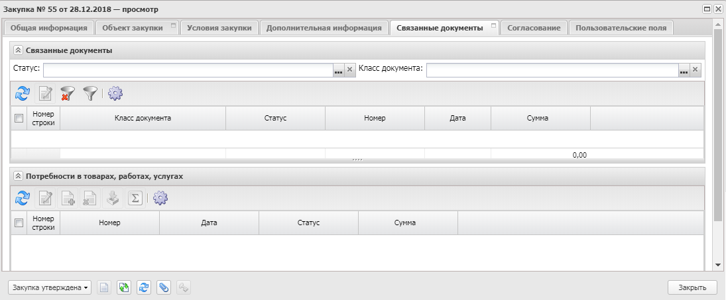
Рисунок 25 – Вид закладки «Связанные документы»

Список «Связанные документы»
В списке Связанные документы содержатся ЭД «Закупка», «Заявка на закупку», «Контракт», «Договор», «Счет» и решения о размещении заказа, в которых идентичны значения поля Номер позиции плана-графика и бюджет документа с данными по строке, а также все связанные ЭД «Извещение», «Факт поставки», «Сведения об исполнении», «Возврат в план», заявки поставщиков и другие.
Для просмотра ЭД необходимо нажать кнопку (Открыть).
Внимание! Если пользователь не имеет доступа к классу документа, то документ доступен в списке, но не доступен для просмотра.

Список «Потребности в товарах, работах, услугах»
В списке Потребности в товарах, работах, услугах содержится перечень включенных ЭД «Потребность» в ЭД «Закупка».
Внимание! Список доступен в документе при наличии лицензии requirement44fz.
При нажатии на кнопку:
- Добавить на экране появится список ЭД «Потребность». В списке осуществляется фильтрация, аналогичная фильтрации при формировании закупки на основании ЭД «Потребность» (более подробно см. в разделе Правила формирования ЭД «Закупка» на основании ЭД «Потребность»). И дополнительно в условиях фильтрации списковой формы ЭД «Потребность» (44-ФЗ) осуществляется жесткая фильтрация по полю Получатель, равному Получатель ЭД «Закупка», если ЭД «Закупка» без признака и мягкая фильтрация по полю Получатель, равному Получатель ЭД «Закупка», если ЭД «Закупка» с признаком.
При добавлении ЭД «Потребность» в ЭД «Закупка» наследуется информация только о финансировании и спецификации (более подробное описание наследования информации о финансировании и спецификации см. в разделе Правила формирования ЭД «Закупка» на основании ЭД «Потребность»). Если при добавлении ЭД «Потребность» в ЭД «Закупка», в ЭД «Закупка» существует идентичная строка спецификации, система выдает предупреждение пользователю: В добавляемой ЭД "Потребность" существует строка спецификации идентичная строке спецификации с позицией "0". Данные будут обновлены.
Добавление ЭД «Потребность» доступно на статусе «Отложен»/«Новый», если документ сохранен в БД.
- Удалить выбранные ЭД «Потребность» удаляются из списка. При удалении также удаляется информация о финансировании и спецификации в объеме информации, указанной в ЭД «Потребность». Если, в результате удаления, сумма по строке спецификации или финансирования стала равной 0, то такая строка спецификации или финансирования удаляется.
- Обновить финансирование и спецификацию из последней версии потребности для каждого ЭД «Потребность», включенного в список, осуществляется поиск последнего порожденного ЭД «Потребность» в цепочке родительских документов на статусе «Утверждено» или «Согласование». В найденных ЭД «Потребность» проверяется наличие признака Потребность отменена и если такой признак:
- выключен во всех документах списка или только нескольких, то:
- данные о спецификации и финансировании в ЭД «Закупка» обновляются из всех найденных ЭД «Потребность», в которых признак выключен;
- в ЭД «Закупка» удаляются все строки спецификации;
- в ЭД «Закупка» удаляются все строки финансирования;
- в ЭД «Закупка» добавляется информация о финансировании и спецификации согласно правилам формирования из всех найденных ЭД «Потребность» в которых выключен признак Потребность отменена. Если при добавлении информации о финансировании и спецификации в ЭД «Закупка» существует идентичная строка финансирования/спецификации, система выводит предупреждение пользователю: В ЭД "Потребность" (0) включена строка финансирования/спецификации идентичная строке финансирования/спецификации с позицией "0". Данные будут обновлены. Если пользователь соглашается, найденные строки финансирования/спецификации обновляются, иначе обновление данных отменяется.
- для ЭД «Потребность» с включенным признаком Потребность отменена система выводит сообщение: Связанный ЭД "Потребность" с номером (значение поля Номер ЭД «Потребность») был отменен.
- выключен во всех документах списка, то система выводит сообщение: Все связанные потребности отменены.
В результате, найденный ЭД «Потребность» сохраняется в связях с документом.
Кнопка доступна, если в списке существует хотя бы один ЭД «Потребность».

Список «Закупки, включенные в план-график»
На панели инструментов списка Закупки, включенные в план-график доступны следующие действия: открыть, обновить список, настроить список.
При нажатии на кнопку Открыть на экране появится форма ЭД «Закупка», включенного в ЭД «План-график».

Закладка «Свойства»
Закладка Свойства имеет вид:
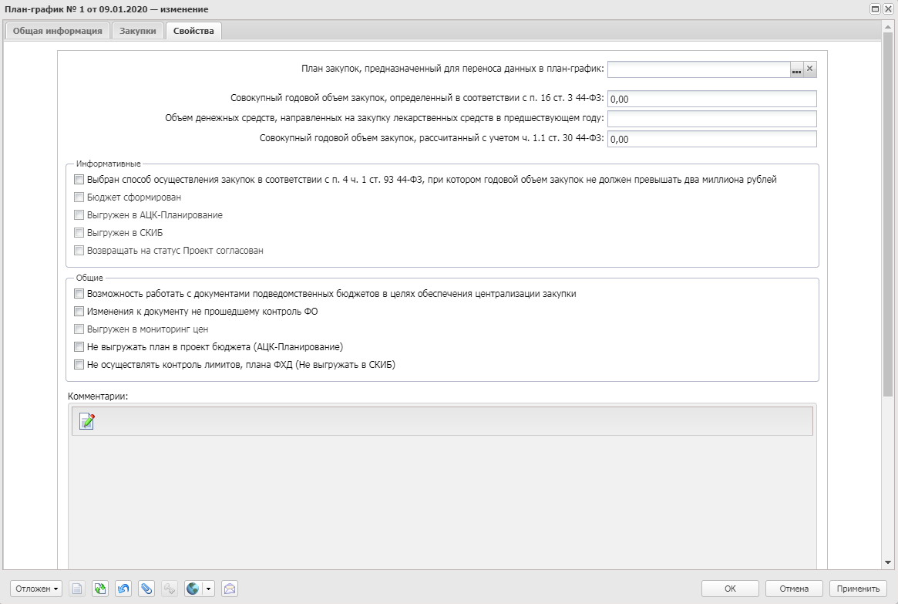
Рисунок 26 – Закладка «Свойства»
На закладке заполняются поля:
- План закупок, предназначенный для переноса данных в план-график – указывается ЭД «План закупок», из которого осуществляется перенос данных.

Обработка ЭД «План-график»
После внесения всех необходимых данных ЭД «План-график» и «Закупка» обрабатываются.
Для этого на статусе «Отложен» в ЭД «Закупка» выполняется действие Обработать и документ переходит на статус «Согласование».
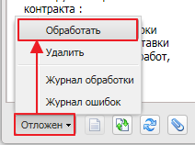
Рисунок 27 – Обработка ЭД «Закупка»
После согласования закупок обрабатывается ЭД «План-график», а затем утверждается на статусе «Согласование» при выполнении действия Утвердить.
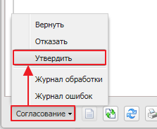
Рисунок 28 – Обработка плана
После выполнения действия «План-график» переходит на статус «План утвержден», а все включенные в него ЭД «Закупка» – на статус «Закупка утверждена».

Выгрузка ЭД «План-график» в ЕИС
Для выгрузки ЭД «План-график» в ЕИС на статусе «План утвержден» необходимо выполнить действие Выгрузить план в ЕИС.
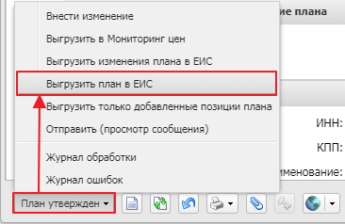
Рисунок 29 – Выгрузка плана в ЕИС
После загрузки ЭД «План-график» в ЕИС заказчик проверяет его в личном кабинете на сайте ЕИС, подписывает и публикует.
Для оперативного доступа к опубликованным в ЕИС данным ЭД «План-график» используется инструмент (Гиперссылки), открывающий доступ к электронному адресу документа. Кнопка доступна, если настроена интеграция с ЕИС и сведения о публикации загружены в ЕИС.
Примечание. При выполнении действий Выгрузить план в ЕИС, Выгрузить изменения плана в ЕИС, если включены параметры: Выгружать уведомление о начале контроля в СКИБ/выгружать сведения об объекте контроля в СКИБ перед выгрузкой в ЕИС и Выгружать информацию о плане-графике, и в карточке организации заказчика решения в поле Контроль в сфере закупок указано значение:
- Осуществляется в СКИБ, до выгрузки объектов контроля в ЕИС, то документ отправляется на контроль в СКИБ. После прохождении контроля в СКИБ извещение автоматически выгружается в ЕИС.
- Осуществляется в личном кабинете финансового органа в Электронном бюджете, то документ отправляется в ЕИС, где подписывается заказчиком, далее направляются в личный кабинет в Электронном бюджете и на контроль Финансового органа. Если в личном кабинете Финансовый орган принимает данные, то на ФТП формируется Уведомление начале контроля по 99 статье. Если не принимает, то формируется Сообщение об отказе в принятии на контроль по 99 статье. Данные ЭД загружаются в «АЦК-Госзаказ»/«АЦК-Муниципальный заказ». Если «АЦК-Госзаказ»/«АЦК-Муниципальный заказ» получает Сообщение о начале контроля по 99 статье, то данное уведомление вместе с документом (объектом контроля) пересылаются в АЦК-Финансы. В АЦК-Финансы осуществляется контроль полученных объектов и результат контроля направляется в личный кабинет Финансового органа в Электронном бюджете, где сотрудник ФО подписывает результат и документ (объект контроля) автоматически размещается в открытой части ЕИС.

Внесение изменений в ЭД «План-график»
Если в ЭД «План-график» необходимо внести изменения, выполняются следующие действия:
- В ЭД «План-график» на статусе «План утвержден» выполняется действие Внести изменения. При выполнении действия создается порожденный ЭД «План-график» на статусе «Новый».
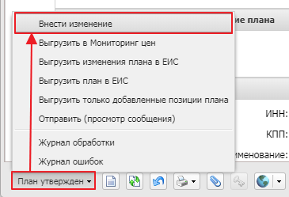
Рисунок 30 – Внесение изменений в план
- Далее в новом документе вносятся необходимые изменения. Если изменения касаются закупки, то на закладке Закупки выбирается ЭД «Закупка», находящийся на статусе «Закупка утверждена», и в нем также выполняется действие Внести изменения. При выполнении действия создается порожденный ЭД «Закупка» на статусе «Новый».
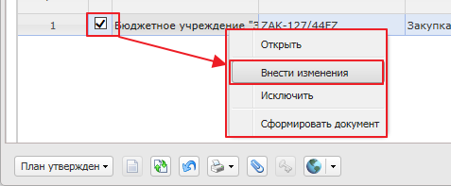
Рисунок 31 – Внесение изменений в ЭД «Закупка»
- В порожденный ЭД «Закупка» на статусе «Новый» вносятся необходимые изменения данных и в группе полей Изменения заполняются соответствующие поля (см. раздел Группа полей «Изменения»).
- Затем документы снова обрабатываются в соответствии с установленным регламентом системы.

ЭД «План-график» на статусе «Отказан»
Если ЭД «План-график» не прошел проверку, то он переходит на статус «Отказан», а причина отказа сохраняется в поле Примечание.
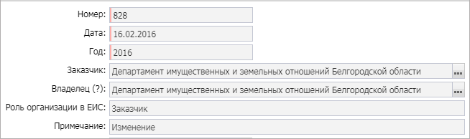
Рисунок 32 – План на статусе «Отказан»
Для возвращения ЭД «План-график» в работу необходимо выполнить действие Отменить отказ и внести соответствующие изменения.
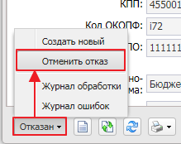
Рисунок 33 – Действие «Отменить отказ»

НАШИ КОНТАКТЫ
Звоните: | Пишите:
(495) 784-70-00 | bft@bftcom.com
Будьте с нами онлайн: | Приезжайте:
www.bftcom.com | 129085, г. Москва,  ул. Годовикова, д. 9, стр. 17

Дружите с нами в социальных сетях:

  vk.com/bftcom |   t.me/ExpertBFT_bot

